Школьный этап (2013/2014 учебный год)
Олимпиада по информатике для 7-8 классов
(время выполнения: 1 академический час)
- Какой граф правильно описывает историю: Сережа дружит с Ваней и Сашей, а Саша еще дружит с Петей?(10 баллов)
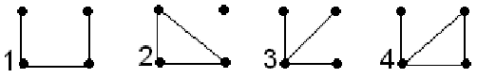
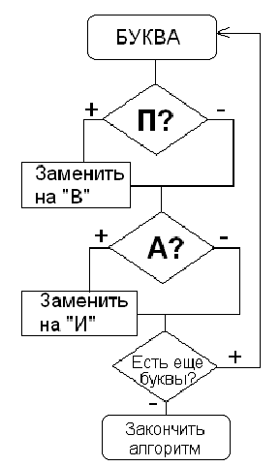

- В слове «ПАРУС» замени буквы по приведенному алгоритму. Полученное слово обозначает:
1) файл, хранящий информацию о системе;
2) способ обработки информации;
3) скорость передачи данных в компьютере;
4) файл, мешающий работе компьютера.
(10 баллов)

- “Флешка”
Какова емкости флешка-гамбургер в гигабайтах?(10 баллов).

- В рисовании пиктограммы «Добрая память» с помощью стрелок в одном из блоков сделана ошибка. В каком?(10 баллов).
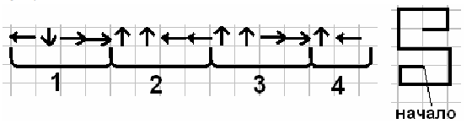
- “Толстый или худой?”
Вы, наверное, замечали, что люди бывают толстыми, худыми и обыкновенными. Известно, что весчеловека находится в норме, если он ровно на 100 меньше его роста. Например, оптимальный весшкольника с ростом 160 см будет ровно 60 кг. Ваша задача – определить тип школьника по его весу иросту.
Входные данные: рост и вес школьника
Выходные данные: слово «OPTIMUM » (без кавычек), если вес школьника
оптимален; «FAT »,если школьнику стоит похудеть; «THIN », если школьнику стоит есть больше мучного и сладкого.(10 баллов).
Ответы:
1 задание | 2 задание | 3 задание | 4 задание | 5 задание

